Отчёт по лабораторной работе №10

Дисциплина: архитектура компьютеров

Симонова Виктория Игоревна

Содержание

# 1 Цель работы

Приобретение навыков написания программ для работы с файлами

# 2 Задание

1. Написание программ для работы с файлами.
2. Задание для самостоятельной работы.

# 3 Теоретическое введение

## 3.1 Права доступа к файлам

ОС GNU/Linux является многопользовательской операционной системой. И для обеспечения защиты данных одного пользователя от действий других пользователей существуют специальные механизмы разграничения доступа к файлам. Кроме ограничения доступа, данный механизм позволяет разрешить другим пользователям доступ данным для совместной работы. Права доступа определяют набор действий (чтение, запись, выполнение), разрешённых для выполнения пользователям системы над файлами. Для каждого файла пользователь может входить в одну из трех групп: владелец, член группы владельца, все остальные. Для каждой из этих групп может быть установлен свой набор прав доступа. Владельцем файла является его создатель. Для предоставления прав доступа другому пользователю или другой группе командой chown [ключи] [:новая_группа] или chgrp [ключи] < новая_группа > Набор прав доступа задается тройками битов и состоит из прав на чтение, запись и исполнение файла. В символьном представлении он имеет вид строк rwx, где вместо любого символа может стоять дефис. Всего возможно 8 комбинаций, приведенных в таблице 10.1. Буква означает наличие права (установлен в единицу второй бит триады r — чтение, первый бит w — запись, нулевой бит х — исполнение), а дефис означает отсутствие права (нулевое значение соответствующего бита). Также права доступа могут быть представлены как восьмеричное число. Так, права доступа rw- (чтение и запись, без исполнения) понимаются как три двоичные цифры 110 или как восьмеричная цифра 6. ## Работа с файлами средствами Nasm

В операционной системе Linux существуют различные методы управления файлами, например, такие как создание и открытие файла, только для чтения или для чтения и записи, добавления в существующий файл, закрытия и удаления файла, предоставление прав доступа. Обработка файлов в операционной системе Linux осуществляется за счет использования определенных системных вызовов. Для корректной работы и доступа к файлу при его открытии или создании, файлу присваивается уникальный номер (16-битное целое число) –дескриптор файла. Общий алгоритм работы с системными вызовами в Nasm можно представить в следующем виде: 1. Поместить номер системного вызова в регистр EAX; 2. Поместить аргументы системного вызова в регистрах EBX, ECX и EDX; 3. Вызов прерывания (int 80h); 4. Результат обычно возвращается в регистр EAX.

# 4 Выполнение лабораторной работы

Создаю каталог для программам лабораторной работы № 10, перехожу в него и создаю файлы lab10-1.asm, readme-1.txt и readme-2.txt (рис. [1]).



Figure 1: Создание каталога и файлов

Ввожу в файл lab10-1.asm текст программы из листинга 10.1 (Программа записи в файл сообщения) (рис. [2]).

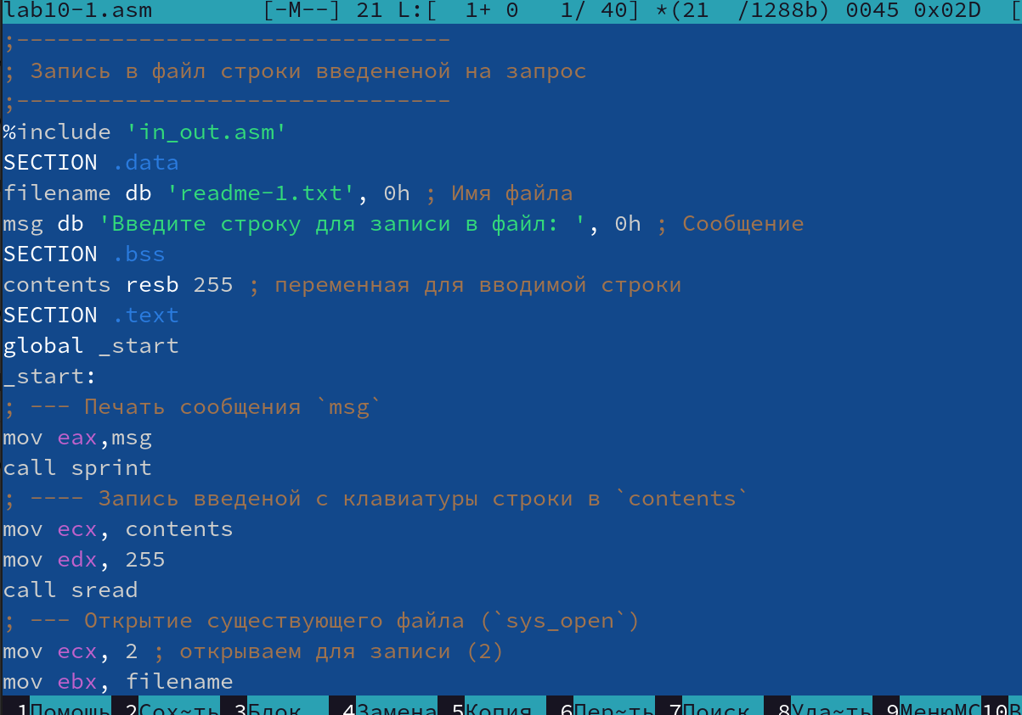

Figure 2: Ввожу код программы в файл

Создаю исполняемый файл и проверяю его работу и выполняю инструкции (рис. [3]).

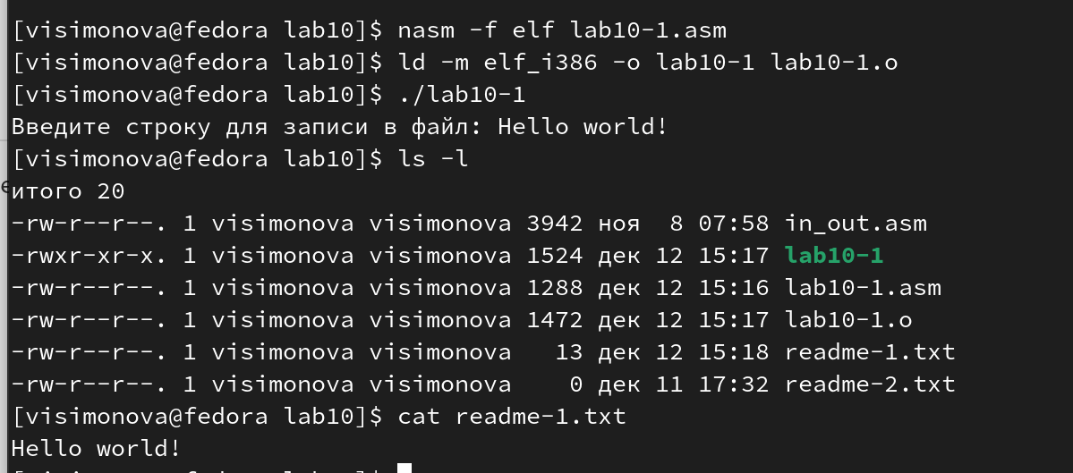

Figure 3: Запускаю исполняемый файл

С помощью команды chmod изменяю права доступа к исполняемому файлу lab10-1, запретив его выполнение, затем пытаюсь выполнить файл (рис. [4]).

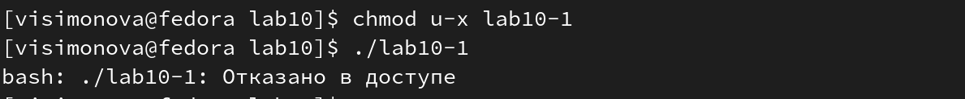

Figure 4: Изменяю права доступа

Исполнить файл не получается, т.к. была введена инструкция chmod с аргументами “u” Владелец, “-” Отменить набор прав, “x” Право на исполнение, таким образом я заюрала у файла права на исполнение, поэтому файл и не исполняется.

С помощью команды chmod изменяю права доступа к файлу lab10-1.asm с исходным текстом программы, добавив права на исполнение. Пытаюсь выполнить его(рис. [5]).

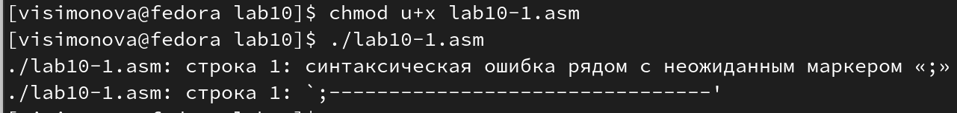

Figure 5: Добавляю права доступа

Файл не исполняется, т.к. не содержит в себе команд для терминала.

В соответствии с вариантом в таблице 10.4 (мой вариант - 13) предоставляю права доступа к файлу readme-1.txt ,представленные в символьном виде, а для файла readme-2.txt – в двочном виде. Проверяю правильность выполнения с помощью команды ls -l. (рис. [6]).

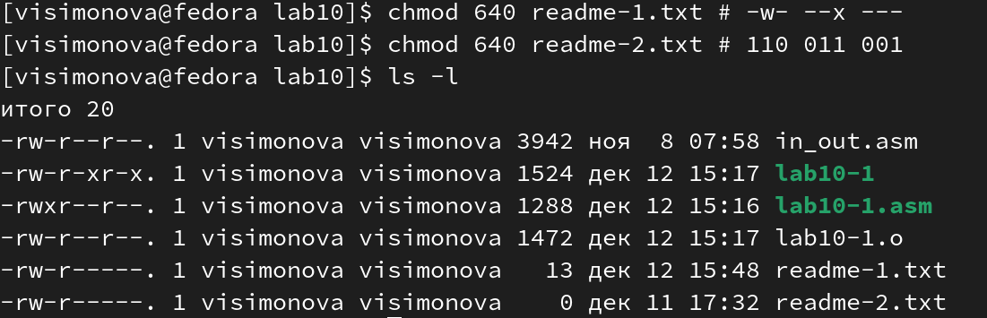

Figure 6: Индивидуальное задание и его проверка

## 4.1 Задание для самостоятельной работы

Пишу программу работающую по следующему алгоритму: • Вывод приглашения “Как Вас зовут?” • ввести с клавиатуры свои фамилию и имя • создать файл с именем name.txt • записать в файл сообщение “Меня зовут” • дописать в файл строку введенную с клавиатуры • закрыть файл

Создаю файл для выполнения индивидуального задания (рис. [7]).



Figure 7: Создаю файл

Ввожу код программы в файл (рис. [8]).

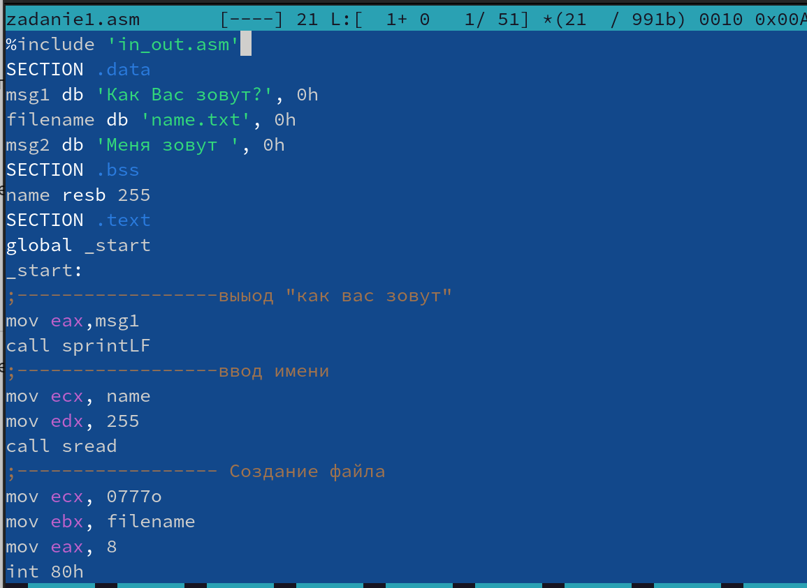

Figure 8: Задание для самостоятельной работы

Создаю исполняемый файл и проверяю его работу. Проверяю наличие файла и его содержимое с помощью команд ls и cat.(рис. [9]).



Figure 9: Запускаю исполняемый файл и проверяю его работу

Код программы:

%include 'in_out.asm'  
SECTION .data  
msg1 db 'Как Вас зовут?', 0h  
filename db 'name.txt', 0h  
msg2 db 'Меня зовут ', 0h  
SECTION .bss  
name resb 255  
SECTION .text  
global _start  
_start:  
;------------------выыод "как вас зовут"  
mov eax,msg1  
call sprintLF  
;------------------ввод имени  
mov ecx, name  
mov edx, 255  
call sread  
;------------------ Создание файла  
mov ecx, 0777o  
mov ebx, filename  
mov eax, 8  
int 80h  
;--------------------открытие файла  
mov ecx, 2  
mov ebx, filename  
mov eax, 5  
int 80h  
; --- Запись дескриптора файла в `esi`  
mov esi, eax  
; --- Расчет длины введенной строки  
mov eax, msg2  
call slen  
; --- Записываем в файл  
mov edx, eax  
mov ecx, msg2  
mov ebx, esi  
mov eax, 4  
int 80h  
mov eax, name  
call slen  
mov edx, eax  
mov ecx, name  
mov ebx, esi  
mov eax, 4  
int 80h  
; --- Закрываем файл (`sys_close`)  
mov ebx, esi  
mov eax, 6  
int 80h  
call quit

# 5 Выводы

Приобрела навыки написания программ для работы с файлами, разобралась в правах доступа к файлам.

# Список литературы

1. GDB: The GNU Project Debugger. — URL: https://www.gnu.org/software/gdb/.
2. GNU Bash Manual. — 2016. — URL: https://www.gnu.org/software/bash/manual/.
3. Midnight Commander Development Center. — 2021. — URL: https://midnight-commander. org/.
4. NASM Assembly Language Tutorials. — 2021. — URL: https://asmtutor.com/.
5. Newham C. Learning the bash Shell: Unix Shell Programming. — O’Reilly Media, 2005. — 354 с. — (In a Nutshell). — ISBN 0596009658. — URL: http://www.amazon.com/Learningbash-Shell-Programming-Nutshell/dp/0596009658.
6. Robbins A. Bash Pocket Reference. — O’Reilly Media, 2016. — 156 с. — ISBN 978-1491941591.
7. The NASM documentation. — 2021. — URL: https://www.nasm.us/docs.php.
8. Zarrelli G. Mastering Bash. — Packt Publishing, 2017. — 502 с. — ISBN 9781784396879.
9. Колдаев В. Д., Лупин С. А. Архитектура ЭВМ. — М. : Форум, 2018.
10. Куляс О. Л., Никитин К. А. Курс программирования на ASSEMBLER. — М. : Солон-Пресс,
11. Новожилов О. П. Архитектура ЭВМ и систем. — М. : Юрайт, 2016.
12. Расширенный ассемблер: NASM. — 2021. — URL: https://www.opennet.ru/docs/RUS/nasm/.
13. Робачевский А., Немнюгин С., Стесик О. Операционная система UNIX. — 2-е изд. — БХВПетербург, 2010. — 656 с. — ISBN 978-5-94157-538-1.
14. Столяров А. Программирование на языке ассемблера NASM для ОС Unix. — 2-е изд. — М. : МАКС Пресс, 2011. — URL: http://www.stolyarov.info/books/asm_unix.
15. Таненбаум Э. Архитектура компьютера. — 6-е изд. — СПб. : Питер, 2013. — 874 с. — (Классика Computer Science).
16. Таненбаум Э., Бос Х. Современные операционные системы. — 4-е изд. — СПб. : Питер,
17. — 1120 с. — (Классика Computer Science).